Energiangst

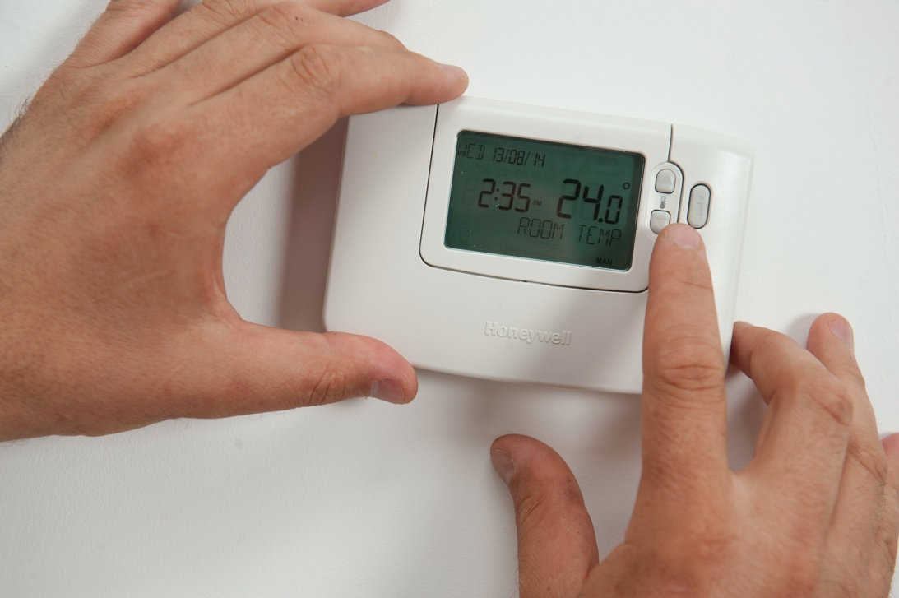

Energiangst 1
Sådan fungerer kurset 2
Læringsmål 2
Introduktion 3
Hvordan definerer vi energiangst? 3
Identificering af energiangst 4
Hvad kan vi gøre ved energiangst? 4
Hvordan kan digitalisering af energi reducere energiangst? 6
Konklusion 6
Yderligere ressourcer 7
Tak til 7
Billedkreditering 7

Sådan fungerer kurset

Dette korte kursus på 30 minutter undersøger, hvad energiangst er, og hvad de vigtigste årsager er. Kurset undersøger også, hvordan digitalisering af energi kan hjælpe med at tackle energiangst, og hvor du kan finde støtte og ressourcer til at hjælpe dig selv og andre. Du er måske interesseret i at:

- Være bekymret for dit eget eller andres energiforbrug.
- Være interesseret i, hvordan digitalisering af energi kan hjælpe med at tackle energiangst.

Dette kursus vil give dig en dybere forståelse af den digitale energiomstilling og støtte din egen digitale energirejse! Det er en del af en serie på 12 kurser kaldet Digital Energy Essentials (Væsentlige elementer i digital energi), der er udviklet af Every1-projektet, som har til formål at gøre det muligt for alle at engagere sig i energiomstillingen. Du kan finde ud af mere om projektet på: https://every1.energy

Ved afslutningen af kurset foreslår vi nogle yderligere læringsmaterialer, som du kan udforske. Dette inkluderer kurset What is the Digital Energy Transition? (Hvad er den digitale energiomstilling?), som undersøger, hvad digital energi er, og årsagerne til at gå i retning af digitalisering af vores produktion og forbrug af energi.

Dette er en oversættelse af den originale engelske version af kurset, som giver mulighed for at gennemføre en kort quiz og opnå et Every1-digitalt badge.

Dette projekt har modtaget finansiering fra Den Europæiske Unions Horizon-program for forskning og innovation (2021-2027) under tilskudsaftale nr. 101075596. Det fulde ansvar for indholdet af dette kursus ligger hos Every1-projektet og afspejler ikke nødvendigvis Den Europæiske Unions holdning.

Læringsmål

Efter at have gennemgået dette korte kursus bør du være i stand til at:

- Beskrive, hvad energiangst er.
- Forstå de vigtigste årsager til energiangst.
- Finde eller henvise andre til ressourcer og støtte til bekæmpelse af energiangst.
- Forstå, hvordan digitalisering af energi kan afhjælpe energiangst.

Introduktion
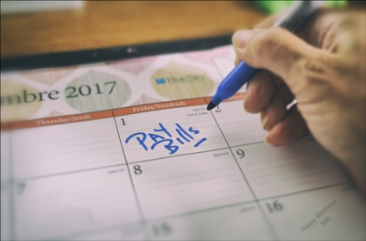
Bekymringer om energi kan fokusere på og manifestere sig på forskellige måder. I dette kursus forklarer vi, hvad der menes med udtrykket "energiangst", og undersøger de forskellige årsager til dette fænomen.

Du er måske bekymret over stigende energipriser eller over at skulle betale dine husholdningsregninger. Eller måske har du familiemedlemmer, venner eller naboer, der er bekymrede over, hvordan de skal holde varmen om vinteren eller holde sig kølige om sommeren.

Hvordan påvirker energibekymringer os, og vigtigst af alt, hvilke positive skridt kan vi tage for at imødegå vores bekymringer?

Hvordan definerer vi energiangst?


Energiangst er et udtryk, der bruges til at beskrive bekymringer eller stress i forbindelse med en række energispørgsmål. Energiangst kan også manifestere sig på en række måder. Du genkender måske disse adfærdsmønstre hos dig selv, dine venner, familie, kolleger, naboer eller mennesker, du arbejder sammen med, selvom mennesker, der har energiangst, måske ikke taler åbent om det med andre.

Du kan for eksempel have:

- Bekymringer om stigende energiregninger og den potentielle indvirkning på din personlige økonomi eller husholdningsøkonomien. Dette kan være særligt akut, hvis du er ansvarlig for hovedindkomsten i husholdningen. Du bekymrer dig måske også om, hvilke regninger du skal prioritere at betale, hvis du ikke har råd til at betale alle dine husholdningsregninger. Du kan læse mere om dette emne i Are high energy bills affecting your mental health? fra UK Energy Saving Trust.
- Bekymringer om miljøpåvirkningen af dit energiforbrug, herunder forurening og bidrag til klimaforandringer. Du føler dig måske håbløs og som om intet, du gør, vil gøre en forskel. Denne type bekymringer relateret til miljøet kan også være forbundet med andre typer af relateret angst, såsom øko- eller klimaangst. Læs mere i denne artikel fra UK Energy Saving Trust: Hvad er økoangst, og hvordan kan du håndtere det?
- Bekymringer om potentiel energimangel, strømafbrydelser eller forstyrrelser i energiforsyningen. Du er måske bekymret for energisikkerheden eller har bekymringer om konfliktens indvirkning på energiomkostningerne.

Den aktuelle energi- og leveomkostningskrise i hele Europa i kombination med klimaforandringer og klimaforstyrrelser betyder, at energiangst kan skyldes en række forskellige faktorer. Som vi vil se, påvirker energiangst desværre også mange mennesker i hele Den Europæiske Union.

Identificering af energiangst

Energiangst dækker over mange forskellige bekymringer og problemer om energiforbrug og -produktion. Men hvilken type adfærd kan være tegn på energiangst? Energiangst kan blandt andet manifestere sig på følgende måder:

- Undgåelse af aktiviteter, der forbruger energi (f.eks. ikke at tænde for varmen eller begrænse brugen af den) af frygt for høje omkostninger eller opfattet indvirkning på miljøet. Dette kan påvirke din sundhed og dit velbefindende. For eksempel kan dit hjem blive fugtigt, hvis det ikke opvarmes og ventileres korrekt. Dette kan forårsage sundhedsproblemer eller gøre det ubehageligt at bo i dit hjem.
- Konstant kontrol af dit energiforbrug eller dine energiregninger. Hvis du er bekymret for energiomkostningerne, kan du blive optaget af, hvor meget energi du bruger. Du kan finde dig selv i at kontrollere dit elforbrug eller dine energiregninger ofte. Eller du kan finde ud af, at du søger overdrevent efter information om energipriser og sammenligner energitariffer for at se, om du har den bedste aftale.
- Bliver irriteret og frustreret. Du kan blive irriteret over andre i din husstand (f.eks. huskammerater eller familiemedlemmer), hvis de ikke synes at være lige så bekymrede for deres energiforbrug som du er. For eksempel lader dine huskammerater lyset være tændt og bruger en masse apparater unødigt uden at tænke over omkostningerne ved disse aktiviteter.
- Du bliver tilbagetrukket. Du kan opleve, at du trækker dig fra sociale interaktioner eller ikke har råd til sociale aktiviteter, der involverer brug af energi. For eksempel har du måske tidligere inviteret venner eller naboer på kaffe eller din familie på middag, men er bekymret for, at dit hus er for koldt, eller at du ikke har råd til at bruge ovnen til madlavning.
- Føler dig overvældet, skyldig eller distraheret. Du er måske frustreret over energipriser, politikker og manglende kontrol over energiudgifterne og er usikker på, hvad du kan gøre for at ændre din situation. Hvis du for eksempel bor til leje, har du måske ingen kontrol over isoleringsniveauet i dit hjem eller over, om varme- eller kølesystemet er effektivt.
Du kan blive distraheret af energirelaterede bekymringer og være ude af stand til at koncentrere dig om andre opgaver eller sove om natten.

Bekymringer og problemer med energi kan forårsage en række adfærdsmæssige og fysiske symptomer, som, hvis de vedvarer over tid, kan være tegn på energiangst.

Hvad kan vi gøre ved energiangst?

Bekymringer om energi er udbredt.


Energiangst relateret til energiomkostninger er for eksempel ofte en konsekvens af energifattigdom. Energifattigdom er "... en husstands manglende adgang til essentielle energitjenester, såsom opvarmning, varmt vand, køling, belysning og energi til at drive apparater ... drevet af tre underliggende årsager, nemlig høje energiudgifter i forhold til husstandens budget, generelt lave indkomstniveauer og lav energimæssig ydeevne i bygninger" (EU Science Hub, 2024). I september 2024 anslog forskning fra European Union (EU) Science Hub, at energifattigdom er et væsentligt problem, der berører mellem 8 og 16 % af borgerne i Den Europæiske Union.

For at bekæmpe energifattigdom har EU indført en række lovgivningsmæssige tiltag, der forsøger at minimere virkningen af svingende energipriser på forbrugerne, f.eks. gas- og el-direktiverne. Andre lovgivningsmæssige tiltag, såsom den europæiske grønne pagt, der støtter EU's mål om at blive klimaneutral inden 2050, har specifikke aktivitetsområder, f.eks. med fokus på at forbedre isoleringen i bygninger, som mindsker årsagerne til energifattigdom. Du kan læse mere om energifattigdom i denne artikel Energifattigdom i EU.

Selvom regeringerne vedtager lovgivning for at hjælpe med at reducere energiomkostningerne og den potentielle indvirkning af konflikter, såsom den i Ukraine, på forbrugerne, hvilke andre skridt kan du så tage for at støtte dig selv eller andre, der er bekymrede eller har problemer med energi? Her er nogle ideer, du måske finder nyttige:

- Hvis energiangst påvirker dit fysiske eller mentale velbefindende, er det vigtigt at få hjælp. Du kan eventuelt drøfte dine bekymringer med en læge eller en anden kvalificeret person. De kan hjælpe dig og sætte dig i kontakt med organisationer, der kan hjælpe.
- Der kan være organisationer i dit lokalområde, som du kan blive involveret i, eller som kan støtte dig. At tale med andre, der interesserer sig for energirelaterede spørgsmål, kan hjælpe dig med at føle, at du ikke er den eneste, der er bekymret over nogle af de spørgsmål, vi har diskuteret i dette kursus. Der kan for eksempel være ikke-statslige organisationer (NGO'er), varme rum eller energifællesskaber, der kan sætte dig i kontakt med ligesindede borgere, der er interesserede i energirelaterede spørgsmål og tager positive skridt for at løse disse. Du kan også finde ud af mere om den sidstnævnte type organisationer i vores kursus Energifællesskaber.
- Der kan være organisationer på nationalt niveau, der kan støtte og rådgive dig. I Storbritannien findes der for eksempel Citizens Advice Bureau, der yder støtte og rådgivning om en række emner til alle, der har brug for det.
- Det kan være en hjælp at tale om dine bekymringer med familie, venner, naboer eller kolleger. Som du kan se, påvirker energispørgsmål mange mennesker på forskellige måder. Hvis du bor sammen med andre, kan det være en god idé at tale om energiforbruget for sammen at finde løsninger på energirelaterede spørgsmål.
- Hvis du er bekymret for energiomkostningerne og hvordan du skal betale dine energiregninger, kan du måske drøfte dette med din energileverandør. De bør kunne støtte dig, for eksempel ved at tilbyde dig en betalingsplan (og i nogle lande, såsom Storbritannien, kan de være lovmæssigt forpligtet til at gøre dette) eller rådgive dig om statslig hjælp til at dække omkostningerne til regningerne.

Selvom det kan være svært i starten, er det vigtigt at tale med forskellige personer og organisationer, der kan hjælpe med energiangst eller energirelaterede bekymringer.

Hvordan kan digitalisering af energi reducere energiangst?

Digitale teknologier spiller en afgørende rolle i den digitale energiomstilling og giver os mulighed for at optimere den måde, vi producerer og forbruger energi på. Hvis du ikke allerede har gjort det, kan du med fordel gennemgå kurset Hvad er den digitale energiomstilling? for at få mere at vide. Digitaliseringen af energi bidrager også til at skabe en mere effektiv balance mellem udbud og efterspørgsel og styrke energisikkerheden ved at sikre, at vi er mindre sårbare over for udsving i forsyningen.

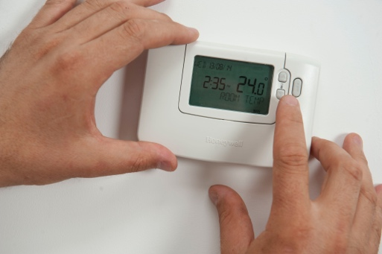
For forbrugerne giver digitalisering af energi mulighed for at få et bedre overblik over energiforbruget ved hjælp af digitale teknologier. Du kan læse mere om dette i vores kursus Smarte enheder og digitale energiteknologier. Selvom realtidsinformation om energiforbruget kan være nyttigt i nogle tilfælde, bør du overveje nøje, om det er nødvendigt at bruge digitale teknologier til dette formål, hvis du allerede kontrollerer dit energiforbrug og dine regninger regelmæssigt.

Ud over indsigt i dit energiforbrug kan du også se på forskellige typer eltariffer, der understøtter reducerede elomkostninger i perioder uden spidsbelastning. Se vores kursus Energimarkeder: Forståelse af priser og tariffer for mere information om, hvordan elmarkeder fungerer, og forskellige typer elkontrakter.

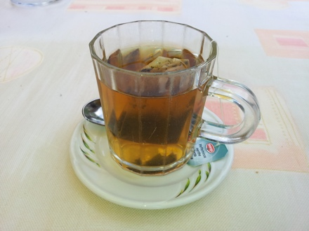
Konklusion

Energiangst skyldes en række faktorer, som vi stort set ikke har kontrol over. Men ved at tale med andre, støtte hinanden og bruge digitale teknologier på en hensigtsmæssig måde kan vi potentielt mindske nogle af vores bekymringer og tage positive skridt til at bekæmpe vores energirelaterede bekymringer.

Yderligere ressourcer

- Læs End Fuel Poverty Coalition's Rising energy debt creates mental health crisis for households.
- Hvad skal du gøre, hvis du har svært ved at betale dine energiregninger fra Money Saving Expert giver rådgivning med fokus på Storbritannien, som også kan være nyttig i andre sammenhænge. Tilsvarende tilbyder Energy Anxiety is on the rise, but you’re not alone rådgivning og støtte inden for den britiske kontekst.
- Læs denne artikel fra Dissent om Tyskland, konsekvenserne af konflikten i Ukraine og energiangst.

Tak til

Energy Anxiety er skabt af Every1-projektet og er licenseret under CC BY-SA 4.0, medmindre andet er angivet.

Billedkreditering

Hovedkursusbillede: Juster termostaten af CORGI HomePlan er licenseret CC BY 2.0.
Introduktion: Vores daglige udfordring: På den første af Sue Thompson er licenseret CC BY-ND 2.0.
Hvordan definerer vi energiangst?: Bekymring af Icare Girard er licenseret CC BY 2.0.
Hvad kan vi gøre ved energiangst?: Skolens mangfoldighed, mange hænder holdt sammen af Wonder woman0731 er licenseret CC BY 2.0.
Hvordan kan digitalisering af energi reducere energiangst?: Juster termostaten af CORGI HomePlan er licenseret CC BY 2.0.
Konklusion: Cup of tea af oatsy40 er licenseret under CC BY 2.0.

